Matematyka klasa 8 26.03.2020 rok
Temat: Symetria względem prostej.
Symetria względem prostej jest jak odbicie lustrzane. Figura i jej obraz znajdują się po przeciwnej stronie prostej i w takiej samej odległości. Jeżeli punkt leży na

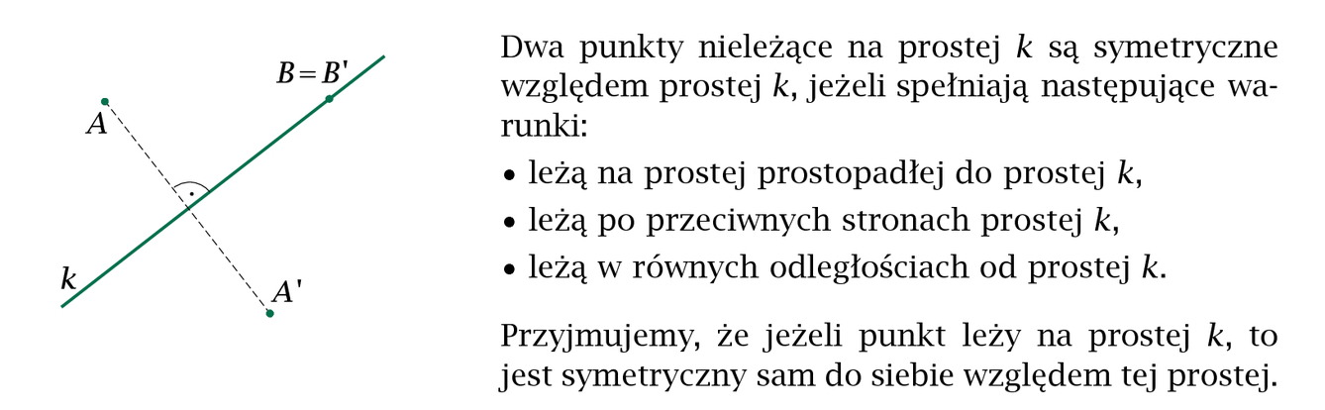
B= B’ kreseczką na literą zaznaczamy punkt symetryczny( i czytamy B prim).
Przypominam rysujemy ołówkiem.
Zadanie do wykonania.
Znajdź odbicia lustrzane liter drukowanych znajdujących się w waszym imieniu lub nazwisku. ( co najmniej 5)
Zadanie 1 i 2 str. 48 ćwiczenia
Przypominam o przesyłaniu rozwiązań zadań egzaminacyjnych, do 14.30. 3 testy w tygodniu. To będzie oceniane.
Proszę o przesłanie mi rozwiązań zadań z powtórzenia do piątku wieczorem. Każdy indywidualnie. Podaję meila patrzykatb@o2.pl
Pozdrawiam.

